IV SIMPOSIO INTERNACIONAL ACTIVIDAD FÍSICA, DEPORTE Y RECREACIÓN 2025. DEPORTE 2025
Maduración ósea en atletas de la reserva deportiva de la provincia Artemisa
Bone maturation in athletes from sports reserve of the Artemisa province
M.Sc. Aleen Trujillo Rodríguez https://orcid.org./0000-0003-0153-9844
Institución: INDER Centro Provincial de Medicina Deportiva.
aleentrujillorodrigez@gmail.com teléf.: 59982706 Provincia: Artemisa
Modalidad: Poster
Resumen
La estimación de la edad ósea refleja la edad biológica del individuo, su estudio en atletas debe ser desde edades temprana, considerando el grado de maduración biológica y cambios morfológicos característicos del crecimiento y desarrollo. La investigación tuvo el objetivo: determinar el comportamiento de la maduración ósea en la reserva deportiva de la provincia Artemisa. Fue descriptiva, retrospectiva y transversal, la muestra de 31 atletas, 17 femeninas y 14 masculinos, entre 12 y 14 años de la reserva deportiva de la EIDE “Julio Díaz González”, provincia Artemisa, del grupo de deportes de juegos con pelota. Se utilizaron métodos teóricos, empíricos. Se tomaron radiografías de la mano izquierda para evaluar la edad ósea, aplicando la metodología TW3; se examinaron 20 huesos. La mayor representatividad de la muestra correspondió al baloncesto y al sexo femenino. En el baloncesto predominaron los/as deportistas maduradores promedio y tardío en el sexo femenino; en el voleibol los/as maduradores promedio y en el tenis los/as tardío. La mayor cantidad de deportistas con maduración ósea tardía perteneció al sexo femenino. La maduración ósea promedio es la que predominó en la muestra estudiada, seguida en igual porciento de la maduración precoz y tardía.
Palabras clave: deportistas, juegos con pelota, metodología TW3
Abstract
Bone age estimation reflects an individual's biological age. Its study in athletes should be conducted from an early age, considering the degree of biological maturation and morphological changes characteristic of growth and development. The objective of this study was to determine the behavior of bone maturation in the sports reserve of the Artemisa province. The sample was descriptive, retrospective, and cross-sectional. The sample consisted of 31 athletes, 17 female and 14 male, between 12 and 14 years old, from the sports reserve of the "Julio Díaz González" EIDE (Educational Center for Sports Medicine), Artemisa province, from the ball game group. Theoretical and empirical methods were used. X-rays of the left hand were taken to assess bone age, applying the TW3 methodology; 20 bones were examined. The most representative sample corresponded to basketball and the female sex. In basketball, average and late maturing athletes predominated among females; in volleyball, average maturing athletes predominated; in tennis, late maturing athletes predominated. The largest number of athletes with delayed bone maturation were female. Average bone maturation predominated in the study sample, followed by early and late maturation in equal percentages.
Keywords: athletes, ball games, TW3 methodology
Introducción

El carácter individual del patrón de crecimiento y desarrollo de un individuo es un fenómeno continúo que se inicia desde la concepción y culmina al final de la pubertad, período durante el cual alcanza la madurez en sus aspectos físico, psicosocial y reproductivo. Los deportistas presentan marcadas diferencias, en las cuales influye la interacción de factores genéticos y ambientales, que establecen el potencial de crecimiento y la magnitud en que este potencial se expresa (Proffit et. al., 2007).
En el diagnóstico de la reserva deportiva, se emplean diferentes métodos e instrumentos en la determinación de la edad biológica. La talla (estatura) y el peso corporal, son indicadores antropométricos necesarios para elaborar el informe de maduración biológica.
La edad cronológica (EC) es la edad real de la persona (según lo que aparece en su documento de identidad), es el tiempo transcurrido desde el nacimiento hasta el momento actual de la vida; se mide en años, meses y días; no siempre permite valorar el desarrollo y la maduración somática; en el caso de los atletas, se recurre a determinar la madurez biológica (Bernal, 2017).
La edad biológica (EB) tiene que ver con el cuerpo y con el estado funcional de los órganos, es una medida para estimar la condición real del organismo, tomando como referencia la edad cronológica en comparación con el estado funcional interno. La (EB) comienza a separarse de la (EC) cuando el ser humano inicia su camino por la vida, en mayor o menor medida en función de factores decisivos como la herencia genética. Además, factores externos como el estilo de vida, la alimentación o la calidad del sueño influyen de manera decisiva.
La relación edad cronológica y biológica con las capacidades funcionales motoras a desarrollar en cada etapa y su relación con la carga del entrenamiento-competencia-recuperación, así como el dominio de las habilidades técnicas de la disciplina deportiva, constituye un elemento esencial en el proceso de identificación, selección y desarrollo de talentos deportivos.
Según Gutiérrez et. al., (2016). "el concepto de madurez biológica es definido como las transformaciones sucesivas a través del tiempo, desde la concepción hasta la adultez; existen en la actualidad dos métodos fundamentales aplicables para su evaluación: la edad ósea y la edad dental".
La estimación de la edad ósea (EO) refleja la edad biológica del individuo, correlacionándose mejor con muchos parámetros que la (EC) como son: la velocidad de crecimiento, menarquia, masa muscular y masa mineral ósea.
En el diagnóstico de la reserva deportiva, se emplean diferentes métodos e instrumentos en la determinación de la edad biológica. La talla (estatura) y el peso corporal, son indicadores antropométricos necesarios para elaborar el informe de maduración biológica.
También es necesario los estudios de la edad ósea a los atletas desde las primeras edades, sobre todo en deportes de iniciación temprana como la gimnasia, clavado y natación, tomando en cuenta el grado de maduración biológica (maduradores precoces, promedios y tardíos) y los cambios morfológicos característicos del crecimiento y desarrollo, donde la mayor intensidad se observa entre los 11 y 14 años.
Para la valoración de la edad ósea, existen dos métodos muy utilizados, basados en la radiografía de muñeca y mano izquierda, son los propuestos por Greulich-Pyle (GP) que compara los hallazgos radiográficos del sujeto a valorar con los considerados normales para una edad cronológica determinada y el de Tanner-Whitehouse (TW) que se basa en un sistema de puntuación calculado a partir de un método matemático (Tanner, 2001).
La mayor intensidad de estos cambios se observa entre los 11 y 14 años de edad, esta etapa es crítica para el crecimiento y la maduración, por lo tanto, se deben planificar y dosificar las cargas de entrenamiento, de acuerdo al sexo y los distintos grados de desarrollo.
Para ello se han clasificado en maduradores tardío, promedio y precoz, modificado de Jordán (1977), como se refleja a continuación:
- Si el sujeto presenta una edad ósea menor que la edad decimal, lo más probable es que se esté en presencia de un madurador tardío.
- Si el sujeto presenta como diferencia entre la edad ósea y la edad decimal menos de un año, se considera madurador promedio porque hay similitud entre ambas edades.
- Si el sujeto presenta una edad ósea mayor que la edad decimal, se está en presencia de un madurador precoz.
A partir del diagnóstico según el tipo de maduración ósea, se planifica y organiza la superación de los entrenadores y se elabora las recomendaciones para la inserción del componente de la edad biológica en el proceso de entrenamiento deportivo. Estos aspectos permiten su planificación y su posterior ejecución en correspondencia con la edad biológica identificada en los deportistas.
Es necesario señalar la importancia de la participación de los médicos deportivos, ya que estos profesionales acompañan a los entrenadores en la preparación de los atletas, por lo que su asesoría en el dominio de los conocimientos acerca del componente de la edad biológica contribuye a la inserción de este en el proceso de entrenamiento.
Es imprescindible gozar de un estado de salud excelente y una adecuada nutrición, así como la preparación psicoemocional de la reserva deportiva, con el propósito de llegar al alto rendimiento. A las condiciones genéticas del deportista, se hace necesario garantizar la infraestructura necesaria, como un buen entrenador, condiciones materiales para el entrenamiento, sistema competitivo y alimentación.
En la literatura científica revisada se constatan varios estudios de maduración ósea realizados en pediatría, sin embargo, es necesario incrementarlos en el ámbito deportivo de las reservas para el alto rendimiento. En la provincia de Artemisa, en la Escuela Integral Deportiva (EIDE) “Julio Díaz González” se desarrolló la investigación “Estudio de la edad biológica en atletas del sexo masculino de la categoría escolar”, utilizando el método de TW2 Gil et. al., (2021).
El Centro de Medicina Deportiva de Artemisa es convocado por el Instituto Nacional de Medicina del Deporte cubano (IMD), como parte de las alianzas estratégicas a participar en el Proyecto “Caracterización biomédica de la población atlética cubana”, para caracterizar la reserva deportiva de la provincia de Artemisa. El Centro Provincial tiene estipulado en la documentación de la reserva deportiva solicitada en el proceso de entrega pedagógica, el estudio de la maduración ósea; el Rx de mano izquierda que se realiza en las áreas de salud de los diferentes municipios, pero no cumplen con los requisitos necesarios y suficientes para su interpretación y posterior diagnóstico. Es un derecho de los atletas desde la infancia ser estudiados desde las ciencias aplicadas al deporte, realidad que debe ser reconocida por ellos y la sociedad, como parte de su empoderamiento como deportista.
Para lograr un mejor desempeño en el ámbito deportivo se hace necesario conocer la edad cronológica para el establecimiento de las diferentes categorías deportivas: pioneril, escolar, juvenil y social. Asimismo, juega un papel fundamental estudiar los tipos de maduración biológica de los atletas desde su iniciación en la práctica del deporte.
Por lo que se formula el siguiente Objetivo: determinar el comportamiento de la maduración ósea en la reserva deportiva de la provincia Artemisa.

Materiales y métodos
Se realiza un estudio descriptivo, retrospectivo, transversal a una población que coincide con la muestra, 31 atletas, 17 femeninas y 14 masculinos, entre 12 y 14 años de la reserva deportiva de la EIDE “Julio Díaz González” de la provincia Artemisa, pertenecientes al grupo de deportes de juegos con pelota: baloncesto, voleibol y tenis; seleccionados de forma intencional; las radiografías de la mano izquierda se realizaron en el departamento de Radiología del IMD, teniendo como criterio de inclusión: los atletas con disposición voluntaria, autorizada por sus representantes legales, a participar en el estudio y como criterio de exclusión los que no asisten al mismo.
Los métodos de la investigación científica utilizados para llevar a cabo el presente estudio son:
Métodos teóricos: histórico-lógico, analítico-sintético, inductivo-deductivo, sistémico estructural funcional.
Métodos empíricos: análisis documental, medición
Método estadístico: Los datos se recogen en una base de datos creada para tal efecto y se procesarán mediante estadígrafos descriptivos: cálculo porcentual. Todo se plasma en gráficos elaborados al respecto para su mejor comprensión.
Descripción del método utilizado
El método Tanner-Whitehouse (TW) fue modificado desde su creación en 1959, con la publicación de 3 versiones, en las cuales se ha intentado aumentar su precisión. La última de estas revisiones fue realizada en el año 2001, utilizando una muestra de origen norteamericano para estandarizar el sistema RUS y fue denominada TW3. Se realiza la radiografía de la mano izquierda con una correcta ubicación, se examinan 20 huesos:
Radio, Ulna, metacarpianos I, III, V
Falanges proximales I, III, V
Falanges mediales III, V
Falanges distales I, III, V
Utilizando las descripciones de los huesos, se asigna un número a cada uno de ellos. Se suman los RUS (radio/ cubito/ ulna y huesos cortos). Los resultados se interpretan utilizando el Manual para la valoración de madurez del esqueleto y predicción de estatura adulta: Método TW3 (Tanner, 2001).
Resultados y Discusión
El gráfico 1 presenta la distribución de la muestra de la reserva deportiva en los deportes de Juegos con Pelota de la provincia Artemisa, está integrada por 31 deportistas, 54,8 % del sexo femenino y 45,2 % del masculino, la mayor representación de la muestra pertenecen al deporte de baloncesto en ambos sexos (son femeninas el 64,7 % y masculinos el 57,1 %), seguido por el voleibol en un 29,4 % y 35,7 %, respectivamente y el tenis con la menor participación en un 5,8 % y 7,1%; siendo importante destacar la necesidad de aumentar la incorporación de atletas a los dos últimos deportes y generalizar dicho estudio a atletas de otros deportes y en las distintas agrupaciones deportivas.
En el deporte de alto rendimiento es muy importante poseer un amplio conocimiento de todos los procesos morfológicos y funcionales que influyen en la captación de talentos deportivos en edades tempranas y de los cambios que ocurren en el organismo de las/os niñas/os y de las/os adolescentes en diferentes períodos del crecimiento y desarrollo.

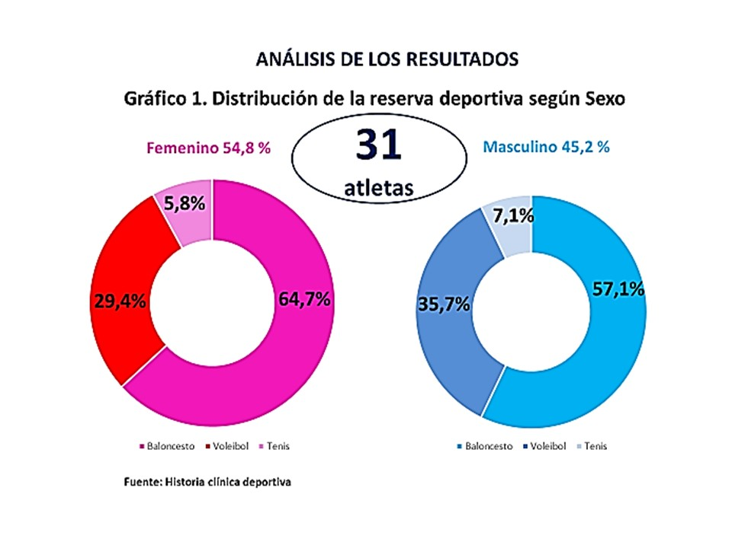

Los tipos de maduración ósea representados en el gráfico 2 caracterizan a los atletas de los deportes de juegos con pelota, en el baloncesto el 73,6% son maduradores promedio, el 15,7% son tardíos y el 10,5% son precoces. En el voleibol predominan los maduradores promedios en un 70%, los precoces representan el 30 %, no existiendo atletas con maduración ósea tardía. En el tenis el 100% son maduradores tardíos. En la muestra, en los deportes de baloncesto y tenis, se identifican atletas con maduración ósea tardía, aunque en una baja incidencia.
Estos resultados demuestran la necesidad de incentivar la aplicación de la determinación de la maduración ósea desde edades tempranas, previa al proceso de captación de talentos deportivos en la base, favoreciendo así la identificación de sus potencialidades como parte del empoderamiento de los atletas desde la niñez, en el ámbito deportivo, derecho que debe respetarse y defenderse desde las familias y con el apoyo de la sociedad.
Este estudio con un enfoque holístico permite planificar estrategias personalizadas e individualizadas en el entrenamiento deportivo; así como, predecir las posibilidades de desempeño y éxito de los atletas, detectando si se está en presencia o no de un talento deportivo.

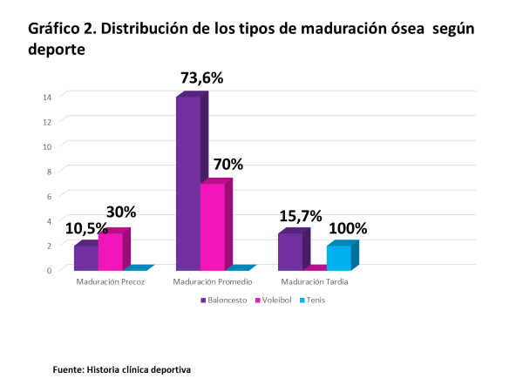

Como se observa en el gráfico 3, en ambos sexos predomina la maduración ósea promedio, en el femenino en un 70,5% y en el masculino en un 64,3%; la maduración tardía aparece identificada más en el sexo femenino (23,5%) y en el masculino (7,1%). En los atletas masculinos predomina la maduración precoz (28,6%), y el femenino en un (5,6%).
Constituye una fortaleza que en el sexo femenino se encuentren los mayores porcientos de maduradores promedios y tardíos; siendo una debilidad que en el sexo masculino se identifiquen en más de un 25% atletas maduradores precoces.

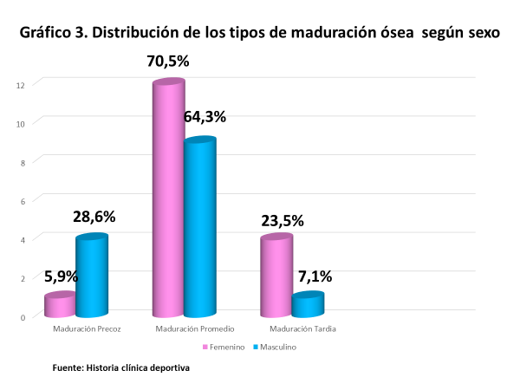

En el gráfico 4, en el deporte de baloncesto y en ambos sexos predomina la maduración promedio en un 72,7% (femenino) y en un 75% (masculino); la maduración tardía solo aparece en el sexo femenino en un 27,7%. En el voleibol también predomina la maduración ósea promedio, en el femenino en un 80% y en el masculino en un 60 %; la maduración precoz se identifica en ambos sexos en un 20 % en el femenino y en un 40 % en el masculino, no existen maduradores tardíos de ningún sexo. En el tenis el 100% de los atletas estudiados son maduradores tardíos.
Aunque se detecta la presencia de maduradores tardíos en los deportes de baloncesto femenino y en el tenis, es insuficiente su prevalencia en la reserva deportiva investigada, por lo que es necesario estimular el cumplimiento de la documentación médica deportiva que se exige en la entrega pedagógica de los atletas de los municipios de la provincia de Artemisa, que ingresan a la EIDE “Julio Díaz González”; la eficiencia de este proceso tributará favorablemente a la captación de talentos deportivos, contribuyendo a la obtención de resultados deportivos satisfactorios.

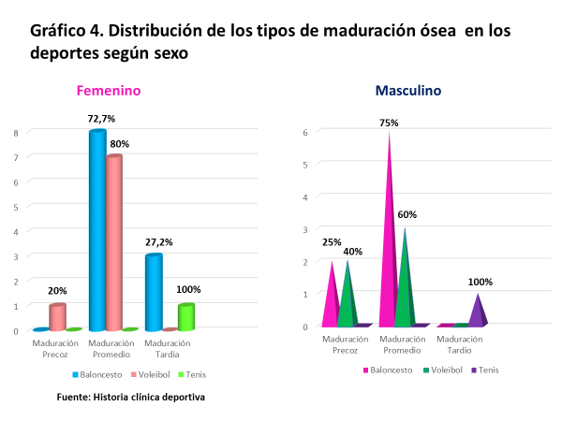

En la reserva deportiva de los deportes de juegos con pelota predomina la maduración ósea promedio en un 67,7%, coincidiendo en igual por ciento (16,1%) los maduradores precoces y tardíos, según se refleja en el gráfico 5.
Aunque existen atletas clasificados con maduración ósea promedio y tardía es aún insuficiente, lo que constituye una debilidad en el proceso de captación de talentos deportivos para el alto rendimiento en la provincia de Artemisa. La existencia en la actualidad de atletas maduradores precoces en la reserva deportiva provincial es una limitante para el desarrollo de la pirámide del alto rendimiento deportivo.
Se impone entonces, estimular desde la base (áreas y combinados deportivos) la necesidad de seleccionar un mayor número de atletas de ambos sexos, maduradores tardíos, siendo congruente así, con las políticas gubernamentales deportivas que promueven la eficiencia en el proceso captación de talentos deportivos para el alto rendimiento, por parte de las instituciones y decisores del deporte cubano a todos los niveles.

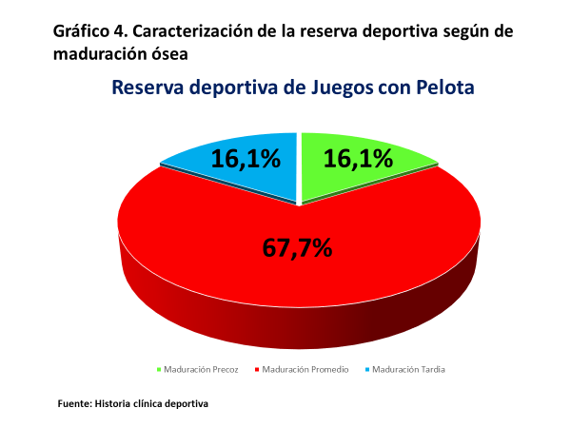

Conclusiones
1. La mayor representatividad de la reserva deportiva del grupo de deportes con pelota de Artemisa, corresponde al baloncesto y al sexo femenino.
2. En el deporte de baloncesto predominan los/as deportistas maduradores promedio y tardío en el sexo femenino; en el voleibol los/as maduradores promedio y en el tenis los/as tardío.
3. La mayor cantidad de deportistas con maduración ósea tardía pertenecen al sexo femenino.
4. La maduración ósea promedio es la que predomina en la muestra estudiada, seguida en igual porciento, la maduración precoz y tardía.

Recomendaciones
1. Socializar los resultados de la investigación que favorezca el empoderamiento de niñas/os y de adolescentes en su futuro desarrollo deportivo.
2. Generalizar el estudio a la totalidad de la reserva deportiva de los diferentes grupos de deporte de la provincia de Artemisa.

Referencias Bibliográficas

- Bernal N, Arias MI. (2007). Indicadores de maduración esquelética y dental. Rev CES Odontol; 20(1):59-68.
- Carvajal, W. (2013). Bioantropología Deportiva. Implicaciones del estudio de la estructura física del deportista para la teoría y práctica en medicina del deporte y ciencias afines. PDF. Instituto de Medicina del Deporte.
- Ceglia A. (2005). Indicadores de maduración de la edad ósea, y morfológica. Rev Latinoamericana de Ortodoncia y Odontogeriatría. [serie en Internet]. http://www.ortodoncia.ws/publicaciones/2005/indicadores_maduracion_edad_osea_dental_morfologica.asp
- Contecha, L.F. (2012). Mujer y Olimpismo. Revista digital Buenos Aires. Revista en línea: http://www.efdeportes.com/efd24/mujerol.htm
- Gil, A. Zaldívar, B. (2021). Estudio de la edad biológica en atletas del sexo masculino de la categoría escolar. Rev Podium vol. 16 no.2 Pinar del Rio mayo/ago.
- Gutiérrez Muñiz, J.A., Berdasco Gómez, A., Esquivel Lauzurique, M., Jiménez Hernández, J.M., Posada Lima, E., Romero del Sol, J.M., et al. (2006) Crecimiento y Desarrollo. En: Colectivo de Autores. Pediatría. Tomo 1. Editorial Ciencias Médicas;. p. 27-58.
- Jordán, J., Berdasco, A. y Jiménez, J. M. (1977). Investigación nacional sobre crecimiento y desarrollo, Cuba 1972-1974. Revista Cubana de Pediatría, 49(4).
- León, S. (2018). Temas de Morfología Funcional y Biomecánica. Ed. Deportes.
- Macias, V. (2019). Estereotipo y deporte femenino. La influencia del estereotipo en la práctica deportiva en niñas y adolescentes [tesis doctoral] Universidad de Granada.
- Pancorbo Sandoval AE. (2002) “Medicina del deporte y ciencias aplicadas al alto rendimiento y la salud. Editora EDUCS da Universidad de Caxias do São Pablo, Brasil. São Pablo: OMS.
- Proffit, WR., Fields, H.W., Sarver, D.M. (2007). Contemporary Orthodonthics. 4th ed. St Louis, Missouri: Mosby Elsevier;. p. 27-40, 495-8.
- Tanner, J.M., Whitehouse, R.H., Cameron N., Marshall, A., Healy, M. & Goldstein, H. (2001). Assessment of skeletal maturity and prediction of adult height (TW3 method). 2nd. ed. Academic Press; p. 1, 29-61.
- Vázquez, B. (2012). La Mujer en ámbitos competitivos. FAISCA: Revista de alta capacidad 9,56-69 http://dialnet.unirioja.es/descarga articulo/2476360.pdf.

